INDICAÇÃO Nº 451/2019

Súmula - Indico ao Governo do Estado de São Paulo, na pessoa do Excelentíssimo Senhor João Dória Junior, uma visita da carreta do programa “Mulheres de Peito”, no exercício de 2019, nesta municipalidade.

INDICO à Mesa, na forma regimental vigente, seja oficiado ao Governo do Estado de São Paulo, na pessoa do Excelentíssimo Senhor João Dória Junior, uma visita da carreta do programa “Mulheres de Peito”, no exercício de 2019, nesta municipalidade.

Justificativa

Senhor Presidente;-
Senhores Vereadores;-
Senhoras Vereadoras;-

Esta indicação se faz necessária pois a incidência do câncer de mama no Brasil e demais países em desenvolvimento vêm apresentando um aumento na sua incidência, principalmente pelo envelhecimento da população (a idade é o principal fator de risco), crescimento demográfico e mudanças nos hábitos de vida. Levando isso em conta, com a integração da Prefeitura de Itapevi com o programa Mulheres de Peito, da Secretaria de Estado de São Paulo o, terá o objetivo de conscientização destas mulheres sobre a importância da realização do exame, assim como a facilidade do acesso ao mesmo, através da dispensa do pedido médico, facilidade de agendamento e garantia do tratamento logo após a confirmação do diagnóstico.
Por fim, conto com o apoio dos nobres pares e aproveito para renovar meus protestos de estima e consideração.

Sala das Sessões Bemvindo Moreira Nery, 01 de fevereiro de 2019.
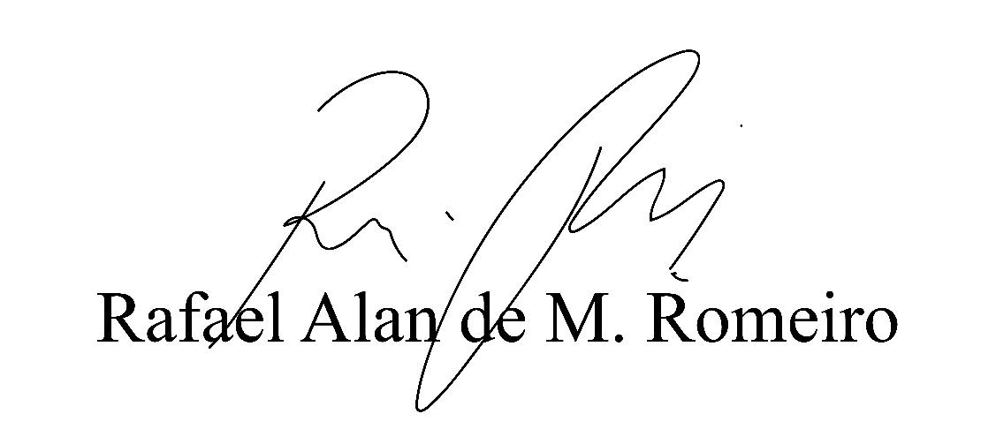
Vereador Rafael Alan de Moraes Romeiro
Professor Rafael
Presidente
PODEMOS

